 | Projeto Estabilidade Operacional Contax  Reunião de Entendimentos #62 | Data  10/02/2016

Área | Convocados
SD - Serviços Centralizados | Daniel Donaire
SD - Serviços Centralizados | Roberto Muto
CSC - Gestão de Problemas | Stuart Faria
CSC - Gestão de Mudanças | Marilice de Oliveira
CSC - NOC | Katia Rocha
CSC - Alto Impacto | Thiago Belico
CSC - Service Desk | Lazaro Costa
TI Contax | Luis Marçal
Chacon Consultoria | Felipe Lima

Objetivo
Realizar alinhamento entre as equipes visando afinar a classificação dos incidentes.

Ações Discutidas
No início da reunião observou-se o indicador referente ao mês de fevereiro:

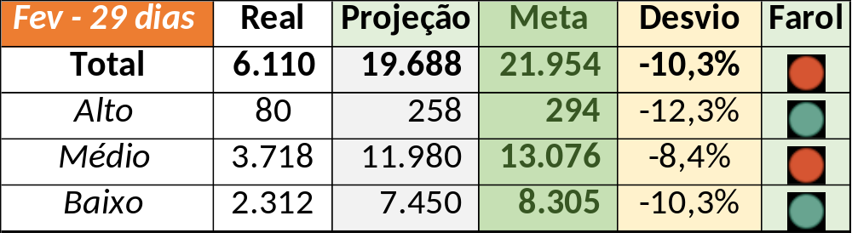

Num segundo momento foram analisados os incidentes de 05 a 09/02:

- Resolvido:

Chamado | Cliente - Operação | Ação | Responsável
CTXSPOAL-106127 | Contax - Outro | Validar impacto e possibilidade de impacto alto | Lazaro Costa
CTXSPOAL-106247 | Contax - Outro | Alterar para resolução indevida e alinhar fechamento | Lazaro Costa
CTXSPOAL-106248 | Contax - Outro | Alterar para resolução indevida e alinhar fechamento | Lazaro Costa
CTXSPOBF-136107 | Vivo - Vivo | Alinhar | Filipe Antunes
CTXSPOBF-136254 | Vivo - Vivo | De acordo com os critérios
CTXSPOBF-136331 | Contax - Outro | Alterar para prioridade alta e solução de contorno e alinhar fechamento | Filipe Antunes
CTXSALPB-56163 | Oi - SAC OI TV | De acordo com os critérios
CTXFORBM-355868 | Contax - Outro | Alterar para resolução indevida e alinhar fechamento | Lazaro Costa
CTXFORBM-355880 | Oi - Suporte Rede Voz Avançada | Validar suporte cliente e alterar para prioridade alta | Stuart Faria
CTXSPOLP-117263 | Contax - Outro | Alterar para resolução indevida e alinhar fechamento | Lazaro Costa
CTXLONLA-31571 | Vivo - Vivo | Alinhar fechamento | Filipe Antunes
CTXRJOMK-133338 | Contax - Outro | Alterar para resolução indevida e alinhar fechamento | Lazaro Costa
CTXRECSA-460322 | Oi - NID | De acordo com os critérios
CTXRECSA-460697 | Oi - Centro de Soluções | De acordo com os critérios
CTXRECSA-460739 | Oi - Suporte Técnico OI Móvel | Duplicar com o chamado CTXRECSA-460697 | Lazaro Costa
CTXRECSA-460754 | Oi - Suporte Técnico OI Móvel | De acordo com os critérios
CTXRECSA-460762 | Net - Transbordo | Alterar para resolução indevida | Filipe Antunes
CTXRECSA-460839 | Oi - Oi Movél | De acordo com os critérios
CTXRECSA-460842 | Contax - Outro | De acordo com os critérios
CTXRECSA-460956 | Oi - Back Office | De acordo com os critérios

- Pendência externa:

Chamado | Cliente - Operação | Ação | Responsável
CTXSPOBF-136237 | Vivo - Vivo | De acordo com os critérios
CTXSPOBF-136267 | Vivo - Vivo | De acordo com os critérios
CTXSALPB-56197 | Oi - OI TV | De acordo com os critérios
CTXJPASA-5745 | Vivo - Vivo | De acordo com os critérios
CTXBHZRI-97992 | Oi - Atendimento | De acordo com os critérios
CTXRECSA-460426 | Oi - Back Office | Validar | Filipe Antunes

- Fechado

Chamado | Cliente - Operação | Ação | Responsável
CTXSALPB-56074 | Oi - Televendas | De acordo com os critérios
CTXSALAS-163480 | Contax - Ger Planejamento Outbound | De acordo com os critérios
CTXSPOLP-117253 | Contax - Outro | Alinhar fechamento | Lazaro Costa
CTXNITSP-177947 | Oi - Dealer | Alinhar fechamento | Lazaro Costa
CTXRECSA-460521 | Oi - Suporte rede Velox | Alinhar fechamento | Filipe Antunes
CTXRECSA-460649 | Oi - OCT | De acordo com os critérios

